Nama | : Adel
NIRM | ;1020175302
Judul Skripsi | : Penerapan Strategi Pembelajaran Kooperatif Tipe  Jigsaw Dalam Meningkatkan Keaktifan Siswa  Dengan Mengajar PAK Siswa Kelas VIII C Sesi  Pertama di SMP Kristen 1 Tagari Rantepao
Tanggal Pemeriksaan : 18 September 2021  Similarity | : 16%
Dinyatakan MEMENUHI SYARAT ambang batas toleransi. Jika di
kemudian hari ditemukan kekeliruan karena keterbatasan aplikasi, seperti adanya
kesamaan dengan karya ilmiah lain yang lebih awal mendapat pengakuan sebagai
hak cipta (misalnya: karya ilmiah tersebut belum publish secara Online), maka
semua konsekuensi yang ditimbulkan menjadi tanggungjawab penulis skripsi.
Demikian surat keterangan ini, untuk dipergunakan sebagaimana
mestinya.
Tana Toraja, 18 September 2021
Penulis Skripsi
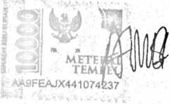
Adel
NIRM. 1020175302
Ketua LPPM IAKN Toraja
